НАЦІОНАЛЬНИЙ ТЕХНІЧНИЙ УНІВЕРСИТЕТ УКРАЇНИ
«КИЇВСЬКИЙ ПОЛІТЕХНІЧНИЙ ІНСТИТУТ імені Ігоря Сікорського»

Факультет інформатики та обчислювальної техніки
Кафедра інформаційних систем та технологій

Звіт до лабораторної роботи №1

З дисципліни
«Розробка мобільних застосувань під Android»

Виконав:
Студент 3 курсу, гр. ІО-33
Іщик Сергій Валентинович

2026 р
Мета роботи: дослідити створення простого застосунку під платформу Андроїд та набути практичні навички з використання елементів керування інтерфейсу, мов програмування Java чи Kotlin.

Завдання:
Код проекту:
activity_main.xml
<?xml version="1.0" encoding="utf-8"?>
<ScrollView xmlns:android="http://schemas.android.com/apk/res/android"
android:layout_width="match_parent"
android:layout_height="match_parent">
<LinearLayout
android:layout_width="match_parent"
android:layout_height="wrap_content"
android:orientation="vertical"
android:padding="16dp">
<TextView
android:layout_width="match_parent"
android:layout_height="wrap_content"
android:text="Замовлення піци"
android:textSize="20sp"
android:textStyle="bold"
android:paddingBottom="12dp" />
<TextView
android:layout_width="match_parent"
android:layout_height="wrap_content"
android:text="Введіть ім'я або коментар:" />
<EditText
android:id="@+id/etInfo"
android:layout_width="match_parent"
android:layout_height="wrap_content"
android:hint="Наприклад: Даня, без цибулі"
android:layout_marginTop="6dp" />
<TextView
android:layout_width="match_parent"
android:layout_height="wrap_content"
android:text="Тип піци:"
android:textStyle="bold"
android:layout_marginTop="16dp" />
<CheckBox
android:id="@+id/cbMargherita"
android:layout_width="wrap_content"
android:layout_height="wrap_content"
android:text="Маргарита" />
<CheckBox
android:id="@+id/cbPepperoni"
android:layout_width="wrap_content"
android:layout_height="wrap_content"
android:text="Пепероні" />
<CheckBox
android:id="@+id/cbHawaiian"
android:layout_width="wrap_content"
android:layout_height="wrap_content"
android:text="Гавайська" />
<TextView
android:layout_width="match_parent"
android:layout_height="wrap_content"
android:text="Розмір:"
android:textStyle="bold"
android:layout_marginTop="16dp" />
<CheckBox
android:id="@+id/cbSmall"
android:layout_width="wrap_content"
android:layout_height="wrap_content"
android:text="Мала (25 см)" />
<CheckBox
android:id="@+id/cbMedium"
android:layout_width="wrap_content"
android:layout_height="wrap_content"
android:text="Середня (30 см)" />
<CheckBox
android:id="@+id/cbLarge"
android:layout_width="wrap_content"
android:layout_height="wrap_content"
android:text="Велика (35 см)" />
<TextView
android:layout_width="match_parent"
android:layout_height="wrap_content"
android:text="Додатки:"
android:textStyle="bold"
android:layout_marginTop="16dp" />
<CheckBox
android:id="@+id/cbCheese"
android:layout_width="wrap_content"
android:layout_height="wrap_content"
android:text="Додатковий сир" />
<CheckBox
android:id="@+id/cbMushrooms"
android:layout_width="wrap_content"
android:layout_height="wrap_content"
android:text="Гриби" />
<CheckBox
android:id="@+id/cbOlives"
android:layout_width="wrap_content"
android:layout_height="wrap_content"
android:text="Оливки" />
<Button
android:id="@+id/btnOk"
android:layout_width="match_parent"
android:layout_height="wrap_content"
android:text="ОК"
android:layout_marginTop="18dp" />
<TextView
android:id="@+id/tvResult"
android:layout_width="match_parent"
android:layout_height="wrap_content"
android:text="Результат з'явиться тут"
android:layout_marginTop="14dp"
android:padding="12dp" />
</LinearLayout>
</ScrollView>

MainActivity.kt
package com.example.andr_lab1
import android.os.Bundle
import android.widget.*
import androidx.activity.ComponentActivity
class MainActivity : ComponentActivity() {
override fun onCreate(savedInstanceState: Bundle?) {
super.onCreate(savedInstanceState)
setContentView(R.layout.activity_main)
val etInfo: EditText = findViewById(R.id.etInfo)
val tvResult: TextView = findViewById(R.id.tvResult)
val btnOk: Button = findViewById(R.id.btnOk)
val cbMargherita: CheckBox = findViewById(R.id.cbMargherita)
val cbPepperoni: CheckBox = findViewById(R.id.cbPepperoni)
val cbHawaiian: CheckBox = findViewById(R.id.cbHawaiian)
val cbSmall: CheckBox = findViewById(R.id.cbSmall)
val cbMedium: CheckBox = findViewById(R.id.cbMedium)
val cbLarge: CheckBox = findViewById(R.id.cbLarge)
val cbCheese: CheckBox = findViewById(R.id.cbCheese)
val cbMushrooms: CheckBox = findViewById(R.id.cbMushrooms)
val cbOlives: CheckBox = findViewById(R.id.cbOlives)
btnOk.setOnClickListener {
val info = etInfo.text.toString().trim()
val types = mutableListOf<String>()
if (cbMargherita.isChecked) types.add("Маргарита")
if (cbPepperoni.isChecked) types.add("Пепероні")
if (cbHawaiian.isChecked) types.add("Гавайська")
val sizes = mutableListOf<String>()
if (cbSmall.isChecked) sizes.add("Мала (25 см)")
if (cbMedium.isChecked) sizes.add("Середня (30 см)")
if (cbLarge.isChecked) sizes.add("Велика (35 см)")
val extras = mutableListOf<String>()
if (cbCheese.isChecked) extras.add("Додатковий сир")
if (cbMushrooms.isChecked) extras.add("Гриби")
if (cbOlives.isChecked) extras.add("Оливки")
if (info.isEmpty() || types.isEmpty() || sizes.isEmpty()) {
Toast.makeText(this, "Завершіть введення всіх даних", Toast.LENGTH_SHORT).show()
return@setOnClickListener
}
tvResult.text =
"Замовник/коментар: $info\n" +
"Тип: ${types.joinToString(", ")}\n" +
"Розмір: ${sizes.joinToString(", ")}\n" +
"Додатки: ${if (extras.isEmpty()) "немає" else extras.joinToString(", ")}"
}
}
}

Скріншоти:
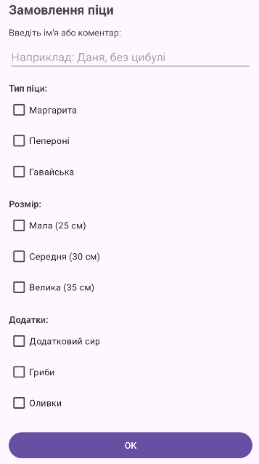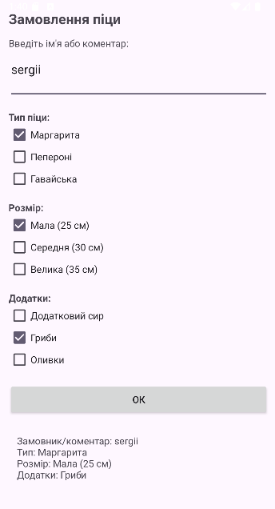
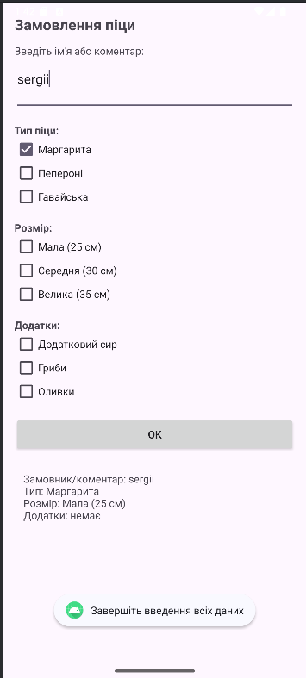
Висновок
Під час виконання лабораторної роботи я створив Android-додаток. Я розробив інтерфейс з текстовим полем для введення даних користувача, групами прапорців (тип піци, розмір, додатки) та кнопкою «ОК». Реалізував обробку натискання кнопки: програма перевіряє коректність введення, а у разі відсутності потрібних виборів виводить повідомлення (Toast). При правильному заповненні даних додаток формує підсумок замовлення і відображає його у текстовому полі.

